

PowerInspect® Apps

Miscellaneous

Die in diesem Handbuch enthaltene Information unterliegt ständigen Änderungen ohne vorherige Mitteilung und stellt keine Verpflichtung seitens Autodesk Inc. dar. Die in diesem Handbuch beschriebene Software unterliegt den Bestimmungen des Urheberrechts und kann nur gemäß diesen Bestimmungen verwendet oder kopiert werden. Das Handbuch oder Teile daraus dürfen nicht in irgendeiner Art und Weise und zu irgendwelchen Zwecken vervielfältigt oder übertragen werden, sei es elektronisch oder mechanisch, einschließlich Fotokopieren und Aufzeichnen ohne die ausdrückliche Genehmigung durch Autodesk.

Programm © 2016 Delcam Ltd

© 2016 Delcam Ltd.

**Wichtiger Hinweis**

**Autodesk hat keine Kontrolle über die Verwendung der in diesem Handbuch beschriebenen Software und übernimmt keine Verantwortung für irgendwelche Verluste oder Schäden, die, wie auch immer, durch den Gebrauch dieser Software verursacht wurden. Der Anwender wird darauf hingewiesen, dass alle Ergebnisse des Programms von einer qualifizierten Person gemäß den Verfahren der Qualitätskontrolle überprüft werden sollten.**

Vertrieb in der Bundesrepublik Deutschland:

Autodesk GmbH

Bürgermeister-Mahr-Straße 18

D-63179 Obertshausen

Tel.: 06104-9461-0

Fax: 06104-9461-26

Inhaltsverzeichnis

[Ziel der App 2](#_Toc467523275)

[Installation 2](#_Toc467523276)

[Anwendung 3](#_Toc467523277)

[Kugel-Fläche 4](#_Toc467523278)

[Vorgehensweise 5](#_Toc467523279)

[Kreis-Fläche 8](#_Toc467523280)

[Vorgehensweise 9](#_Toc467523281)

[Hinweis 12](#_Toc467523282)

# Ziel der App

Autodesk PI Apps Miscellaneous stellt dem Anwender von PowerInspect eine Auswahl an verschiedenen Funktionen zur Verfügung die im Standard der Software nicht enthalten sind.

# Installation

Die Installationsroutine wird im Dokument Autodesk PowerInspect Apps beschrieben.

# Anwendung

Starten der App aus der Symbolleiste aus PowerInspect durch einen Mausklick .

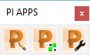

Die Anwendung befindet sich immer auf der obersten Ebene und beeinflusst das Arbeiten mit PowerInspect nicht.

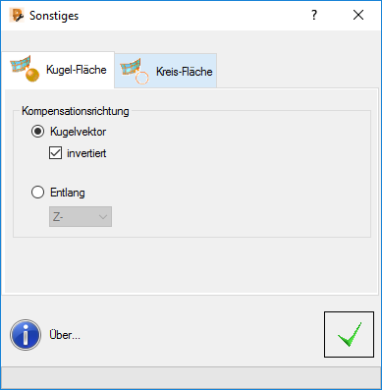

Die App stellt diverse Funktionen zur Verfügung. Derzeit sind das:

|  |  |
| --- | --- |
| C:\Users\schneis\AppData\Local\Microsoft\Windows\INetCache\Content.Word\Kugel-Fläche.png | Kugel-Fläche |
| C:\Users\schneis\AppData\Local\Microsoft\Windows\INetCache\Content.Word\Kreis-Fläche.png | Kreis-Fläche |

# Kugel-Fläche

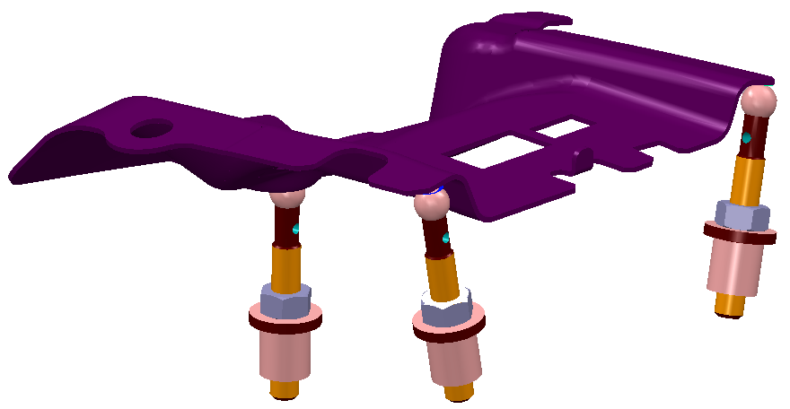

Diese Funktion berechnet den Kontaktpunkt einer CAD Sollfläche zu einer gemessenen geometrischen Kugel.

Hilfreich ist diese Funktion im Lehren und Vorrichtungsbau wo Artikel wie Blechteile oder Verbundwerkstoffe auf Lehren oder Vorrichtungen geprüft werden. Die Lage der Artikel wird über Stahlkugeln gewährleistet. Diese Kugel müssen jedoch zu den theoretischen CAD Daten eingestellt und abgeglichen werden.

Die Funktion berechnet aus den gemessenen Kugelmittelpunkten den Kontaktpunkt zur CAD Fläche. Das Ergebnis ist die Vektorielle (DL) sowie die Achsparallel (DX, DY, DZ) Abweichung der CAD Fläche zu dem Kontaktpunkt der geometrischen Kugel (Anlageposition).

Dabei wird der jeweilige Kugeldurchmesser berücksichtigt und verrechnet.

## Vorgehensweise

Im Sequenzbaum des aktuellen PowerInspect Projektes muss eine Geometriegruppe mit mindestens einer gemessenen Kugel vorhanden sein.

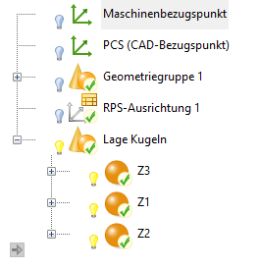

Die Funktion starten und die Gruppe oder das gewünschte Kugelelement anwählen.



Die Verrechnung des Kugeldurchmessers aus der geometrischen Kugel erfolgt entlang einer Kompensationsrichtung die über zwei Varianten definiert werden kann.

#### Kugelvektor

Möchte man den Vektor der geometrischen Kugel verwenden bitte diese Funktion auswählen. Das Merkmal sollte dafür im Reiter „Richtung“ einen entsprechenden Wert besitzen

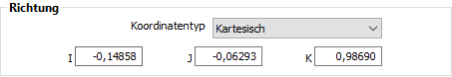

Sollte der Soll-Vektor einen Fehler bei der Projektion des Messpunktes auf die CAD Fläche erzeugen kann man den Vektor invertieren. Dazu die Schaltfläche „invertiert“ aktivieren.

#### Entlang

Möchte man entlang einer Richtung der Hauptachse des Artikelkoordinatensystems (PCS) projizieren bitte die Funktion „Entlang“ auswählen.

Die entsprechende Achse bestimmt dann die Richtung der Projektion gegen das CAD Modell

Die gewünschte Änderung durch drücken von  ausführen

#### Ergebnis

Im Sequenzbaum wird nun eine „geführte Flächenprüfgruppe“ erzeugt. Die Messpunkte werden eingefügt wobei die Namen der Referenzkugeln den Flächenpunkten zugewiesen werden.

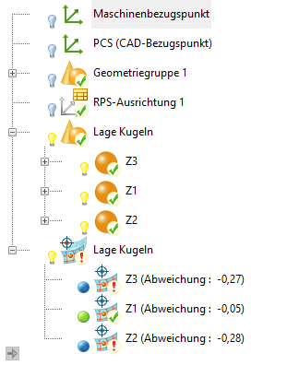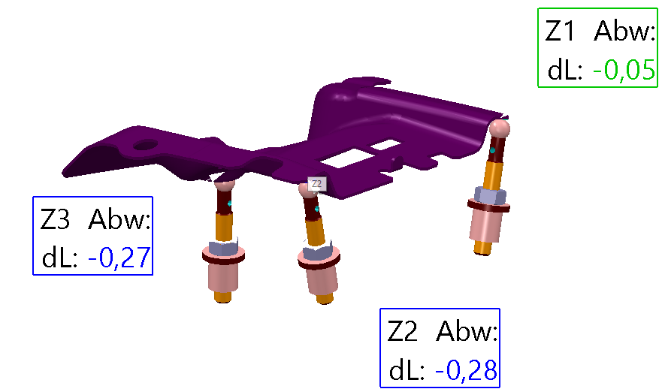

C:\ssc_de\Work\1-SSC\1-PowerINSPECT\Training\Training PI 4.2\Bilder\Note.jpg Es kann sinnvoll sein, die CAD Flächen gegen die man den Kugelkontaktpunkt berechnen möchte vorab auf einen separaten CAD Layer zu verschieben und nur diese Flächen für die Berechnung zuzuweisen.

# Kreis-Fläche

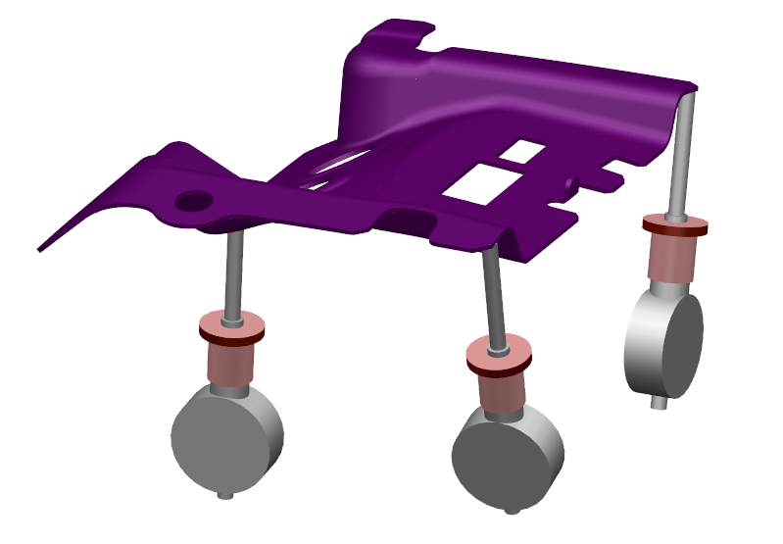

Diese Funktion berechnet den Kontaktpunkt einer CAD Sollfläche zu einem gemessen geometrischen Kreis.

Oftmals werden im Lehren oder Vorrichtungsbau Messuhren verwendet um Bauteilpositionen zu prüfen. Da die eingebaute Position der Messuhren dokumentiert werden muss, ist die Funktion „Kreis-Fläche“ von Vorteil.

Die gemessene Referenzebene des Kreises stellt den Anschlag der Messuhr an der Lehre dar, der gemessene Kreis den Mittelpunkt der Messuhr

Die Funktion berechnet aus dem gemessenen Kreismittelpunkt und der Referenzebene den Kontaktpunkt zur CAD Fläche. Das Ergebnis ist die Vektorielle (DL) sowie die Achsparallel (DX, DY, DZ) Abweichung der CAD Fläche zu dem Mittelpunkt der Anlagefläche der Messuhr. Durch diesen Wert kann die Messuhr eingepasst und deren Lage dokumentiert werden.

## Vorgehensweise

Im Sequenzbaum des aktuellen PowerInspect Projektes muss eine Geometriegruppe mit mindestens einem gemessenen Kreis und seiner Referenzebene enthalten sein.

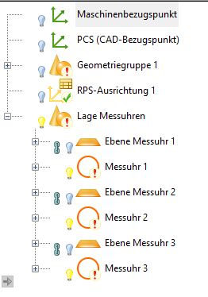

Die Funktion starten und die Gruppe oder das gewünschte Kreiselement anwählen.

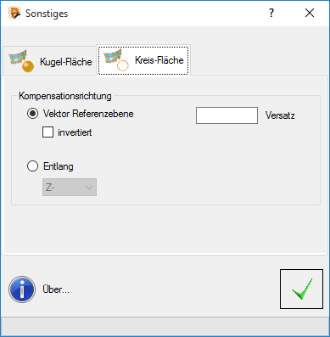

Die Projektion des Kreismittelpunktes auf die nächstliegende CAD Fläche erfolgt entlang der IST-Vektorrichtung der Referenzebene des gewählten Kreises.

Alternativ kann auch eine Projektion entlang einer explizit gewählten Achse erfolgen.

#### Vektor Referenzebene

Für die Projektion auf die CAD Fläche wird der IST-Referenzvektor der Ebene verwendet.



Sollte der IST-Vektor einen Fehler bei der Projektion des Messpunktes auf die CAD Fläche erzeugen kann man den Vektor invertieren. Dazu die Schaltfläche „invertiert“ aktivieren.

#### Entlang

Möchte man entlang einer Richtung der Hauptachse des Artikelkoordinatensystems (PCS) projizieren bitte die Funktion „Entlang“ auswählen.

Die entsprechende Achse bestimmt dann die Richtung der Projektion gegen das CAD Modell

#### Versatz

Möchte man dem Messpunkt einen Versatz (Offset) zuweisen wird hier der Wert eingetragen. Der Versatz wird entlang der Vektorrichtung berechnet

Die gewünschte Änderung durch drücken von  ausführen

#### Ergebnis

Im Sequenzbaum wird nun eine „geführte Flächenprüfgruppe“ erzeugt. Die Messpunkte werden eingefügt wobei die Namen der Referenzkreise den Flächenpunkten zugewiesen werden.

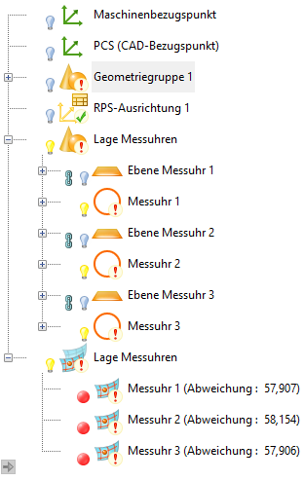 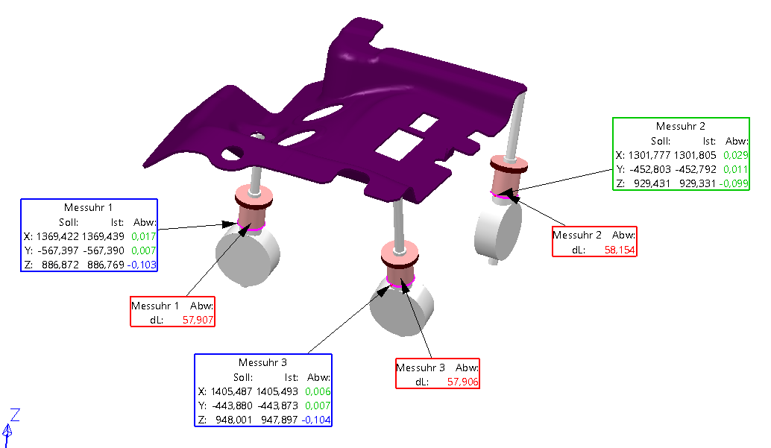

C:\ssc_de\Work\1-SSC\1-PowerINSPECT\Training\Training PI 4.2\Bilder\Note.jpg Es kann sinnvoll sein, die CAD Flächen gegen die man den Kreismittelpunkt berechnen möchte vorab auf einen separaten CAD Layer zu verschieben und nur diese Flächen für die Berechnung zuzuweisen.

# Hinweis

Falls dennoch Fragen oder Probleme bei der Anwendung und den Einstellungen in Autodesk PowerInspect Software auftreten können sie den technischen Service der Firma Autodesk ansprechen.

|  |  |
| --- | --- |
| **Autodesk GmbH** Bürgermeister-Mahr-Straße 18 D-63179 Obertshausen Tel. +49 6104 9461-0 Fax +49 6104 9461-26 | Technischer Service Telefon 070 000 335 226 Mo - Fr von 9.00 bis 17.00 Uhr |